Федеральное государственное образовательное бюджетное

учреждение высшего образования

**«Финансовый университет при Правительстве Российской Федерации»**

**(Финансовый университет)**

Колледж информатики и программирования

**ОТЧЁТ**

**По лабораторной работе №10**

Студент: Лукьянчиков Никита

Дисциплина/Профессиональный модуль: Теория вероятности и математической статистики

Группы: 3ПКС-220

Преподаватель

Сибирев И.В.

Оценка за работу :_______

**Москва – 2022г.**

**Цель работы:** разобрать расширение Crome remout Desk top

**Оборудование:** Crome remout Desk top

**Теоретическая часть:**

Chrome Remote Desktop — инструмент для удалённого администрирования, разрабатываемый компанией Google, который позволяет пользователю контролировать компьютеры через проприетарный протокол, неофициально называемый «Chromoting». 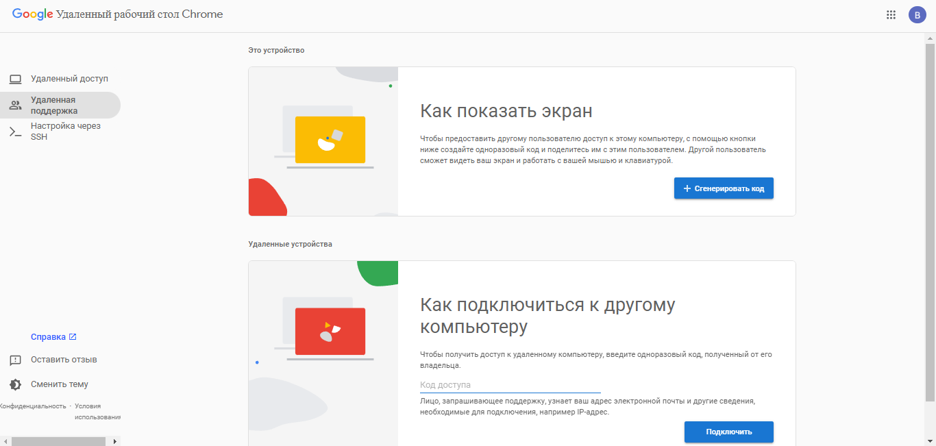

**Вводное окно**

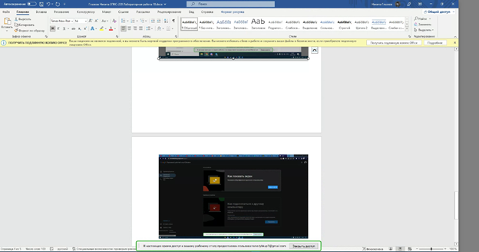

**С помощью Crome remout Desk top подключился к компьютеру друга**

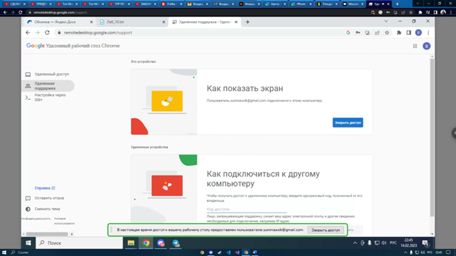

**С помощью Crome remout Desk top друг подключился к моему компьютеру**

**Вывод:** разобрался с расширением Crome remout Desk top и подключился к компьютеру друга.